Министерство науки и высшего образования Российской Федерации Федеральное государственное автономное образовательное учреждение высшего образования

«Пермский национальный исследовательский политехнический университет»

Электротехнический факультет

Кафедра «Информационные технологии и автоматизированные системы» направление подготовки: 09.03.04 – «Программная инженерия»

Лабораторная работа №6.

" АТД. Контейнеры. "

15 вариант

Выполнил студент гр. РИС-24-2б

Иванова Елена Олеговна

Проверил:

Доц. Каф. ИТАС

Ольга Андреевна Полякова

(оценка) (подпись)

(дата)

г. Пермь, 2025

Цель:

1. Создание консольного приложения, состоящего из нескольких файлов в системе программирования Visual Studio.
2. Реализация класса-контейнера.

Постановка задачи:

1. Определить класс-контейнер.
2. Реализовать конструкторы, деструктор, операции ввода-вывода, операцию присваивания.
3. Перегрузить операции, указанные в варианте.
4. Реализовать класс-итератор. Реализовать с его помощью операции последовательного доступа.
5. Написать тестирующую программу, иллюстрирующую выполнение операций.

Задача:

Класс- контейнер СПИСОК с ключевыми значениями типа int.

Реализовать операции:

* [] – доступа по индексу;
* int() – определение размера списка;
* * вектор – умножение элементов списков a[i]*b[i];
* +n - переход вправо к элементу с номером n ( с помощью класса-итератора).

Анализ задачи.

1. Определить класс-контейнер. Список с узлом.
2. Реализовать конструкторы, деструктор, операции ввода-вывода, операцию присваивания.
3. Реализовать операции:
   1. [] – доступа по индексу;
   2. int() – определение размера списка;
   3. * вектор – умножение элементов списков a[i]*b[i];
   4. +n - переход вправо к элементу с номером n ( с помощью класса-итератора).
4. Реализовать класс-итератор. Реализовать с его помощью операции последовательного доступа.

Диаграмма.

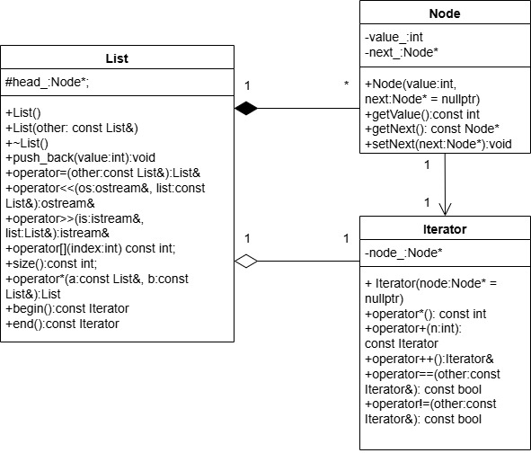

Код.

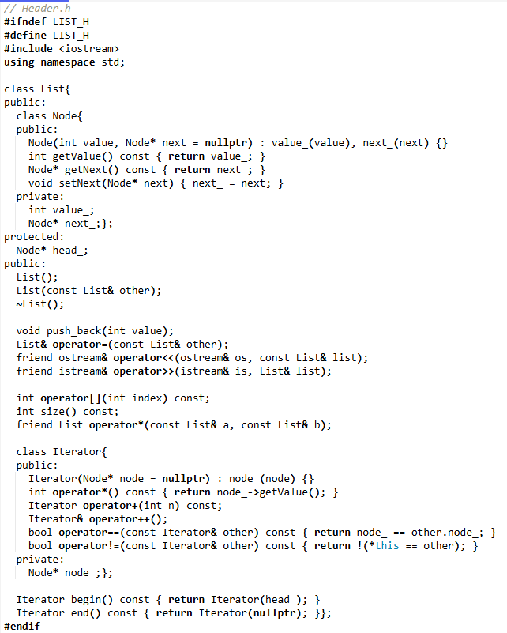

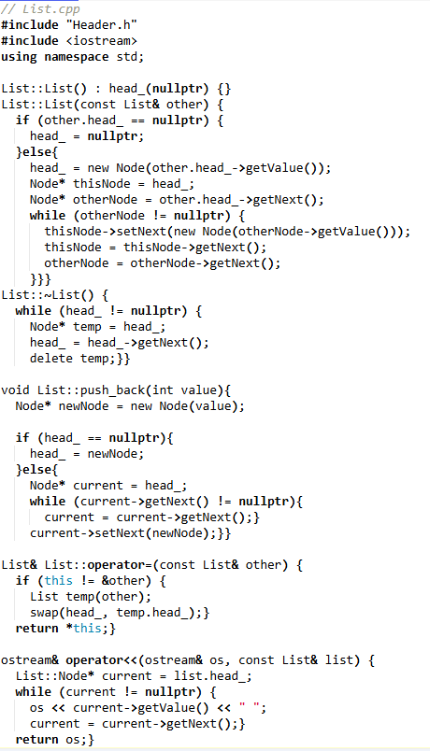

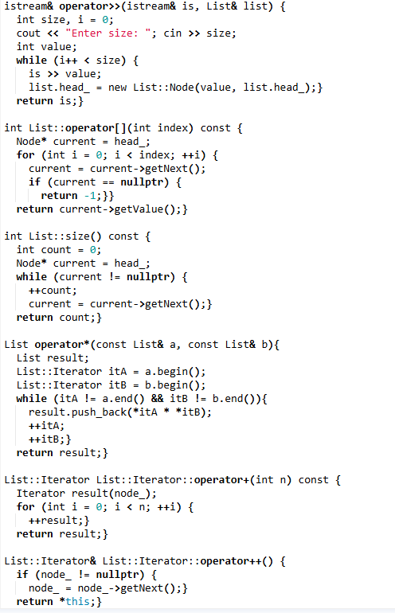

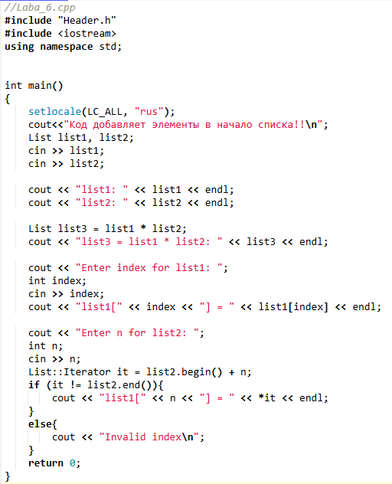

Вывод.

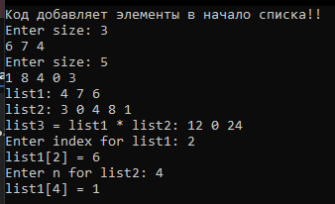

Контрольные вопросы:

1. Что такое абстрактный тип данных? Привести примеры АТД.

АТД - тип данных, определяемый только через операции, которые могут выполняться над соответствующими объектами безотносительно к способу представления этих объектов.

template <typename T>

T & Stack<T>::push(){ return head->data;}

1. Привести примеры абстракции через параметризацию.

template class node {

T data;

node* next, *prev; }

1. Привести примеры абстракции через спецификацию.

class complex {

double re, im;

friend complex operator+(complex, complex);

public:

complex() { re = im = 0;}

complex(double r) { re = r; im = 0; }

complex(double r, double i) { re = r; im = i; }};

complex operator+(complex a1, complex a2) {

return complex(a1.re + a2.re, a1.im + a2.im); }

class queue() {

int size;

node *head, *tail; … };в основной функции queue* q; //контейнер-очередь float a = 7.5; q->head = a; //головой очереди q является float переменная queue *c; c->tail = q; //хвостом очереди c является контейнер queue

1. Что такое контейнер? Привести примеры.

Контейнер – это объект. Имя контейнера – это имя переменной. Контейнер, так же как и другие объекты, обладает временем жизни. Время жизни контейнера в общем случае не зависит от времени жизни его элементов. Элементами контейнера могут любые объекты, в том числе, и другие контейнеры.

class queue() {

int size;

node *head, *tail; … };

В основной функции queue* q.

Контейнер-очередь float a = 7.5.

q->head = a; головой очереди q является float переменная queue *c;

c->tail = q; хвостом очереди c является контейнер queue.

1. Какие группы операций выделяют в контейнерах?
   1. Операции доступа к элементам
   2. Операции замены значений элементов
   3. Операции добавления и удаления элементов или групп элементов
   4. Операции поиска элементов и групп элементов
   5. Операции объединения контейнеров
   6. Специальные операции, которые зависят от вида контейнера
2. Какие виды доступа к элементам контейнера существуют? Привести примеры.

* **Прямой** доступ – доступ по индексу. Например, a[10] – требуется найти элемент контейнера с номером 10 (с учетом индексации с нуля)
* **Ассоциативный** доступ также выполняется по индексу, но индексом будет являться не номер элемента, а его содержимое. Пусть имеется контейнер–словарь, в котором хранится информация, состоящая, как минимум из двух полей: слово и его перевод. Индексом будут данные поля, например, q[T data]. Поле, с содержимым которого ассоциируется элемент контейнера, называется ключом или полем доступа. Элемент, с которым ассоциируется ключ, называется значением. Контейнер, который представляет ассоциативный доступ, состоит из пар «ключ-значение» (ключ - T data, значение - node name).
* При последовательном доступе осуществляется перемещение от элемента к элементу контейнера. Например, дана очередь, и для того, чтобы найти индекс элемента, требуется поэлементно пройти по каждому узлу.

int queue::find_index(T data) {

int counter = 0;

node * curr = this->head;

while (counter < size) {

if (curr->data = data) return counter;

curr = curr->next;

counter++;}}

1. Что такое итератор?

Итератор — интерфейс, который предоставляет доступ к элементам контейнера (например, массива, списка, множества) и позволяет последовательно их перебирать.

1. Каким образом может быть реализован итератор?

class iterator() {

friend class queue; //поддержка работы с классом очередей

public:

iterator() { elem = nullptr; }

…

iterator & operator++() {

elem = elem->next; }

1. Каким образом можно организовать объединение контейнеров?

queue queue::merge(queue q1, queue q2) {

q1->tail->next = q2->head;

q1->tail = q2->tail;

delete q2;

return q1;}

1. Какой доступ к элементам предоставляет контейнер, состоящий из элементов «ключ-значение»?

Контейнер, хранящий элементы в виде пар «ключ-значение» (например, std::map в C++, dict в Python, HashMap в Java), предоставляет ассоциативный доступ к данным. Ассоциативный доступ (индексом будут данные поля, например, q[T data]. Поле, с содержимым которого ассоциируется элемент контейнера, называется ключом или полем доступа. Элемент, с которым ассоциируется ключ, называется значением)

1. Как называется контейнер, в котором вставка и удаление элементов выполняется на одном конце контейнера?

Стек

1. Какой из объектов (a,b,c,d) является контейнером?

a. int mas=10;

b. 2. int mas;

c. 3. struct {char name[30]; int age;} mas;

d. 4. int mas[100];

d

1. Какой из объектов (a,b,c,d) не является контейнером?

a. int a[]={1,2,3,4,5};

b. 2. int mas[30];

c. 3. struct {char name[30]; int age;} mas[30];

d. 4. int mas;

d

1. Контейнер реализован как динамический массив, в нем определена операция доступ по индексу. Каким будет доступ к элементам контейнера?

Прямой доступ к элементам контейнера.

1. Контейнер реализован как линейный список. Каким будет доступ к элементам контейнера?

Последовательный доступ к элементам контейнера.